ПРЕДЛАГАЧ: | Влада на Република Македонија
ПРЕТСТАВНИЦИ | Зоран Заев, претседател на Владата на Република Македонија,  д-р Бујар Османи, заменик на претседателот на Владата на Република Македонија, задолжен за европски прашања,  м-р Никола Димитров, министер за надворешни работи и  м-р Андреј Жерновски, заменик на министерот за надворешни работи
ПОВЕРЕНИЦИ: | Виктор Димовски, државен секретар во Министерството за надворешни работи и  Бојан Маричиќ и Дане Талески од Канцеларијата на претседателот на Владата на Република Македонија

П Р Е Д Л О Г - У С Т А В Е Н З А К О Н
ЗА СПРОВЕДУВАЊЕ НА АМАНДМАНИТЕ ОД XXXIII ДО XXXVI
НА УСТАВОТ НА РЕПУБЛИКА МАКЕДОНИЈА

Скопје, декември 2018 година

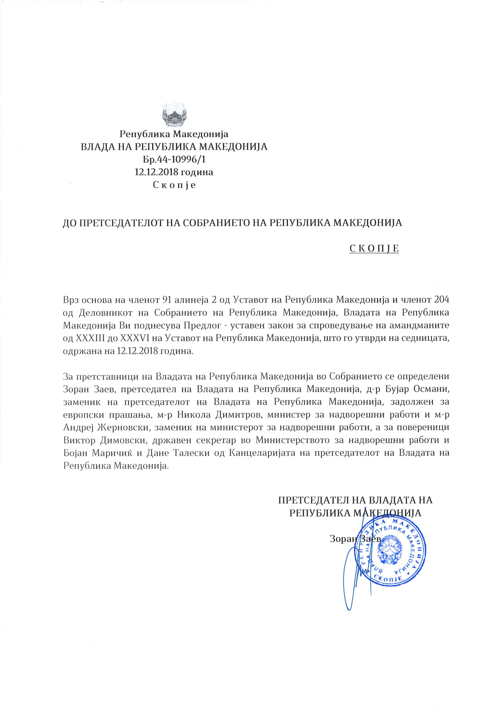

В О В Е Д:

- ОЦЕНА НА СОСТОЈБИТЕ ВО ОБЛАСТА ШТО ТРЕБА ДА СЕ УРЕДИ СО ЗАКОНОТ И ПРИЧИНИ ЗА ДОНЕСУВАЊЕ НА ЗАКОНОТ

Собранието на Република Македонија на седницата одржана на 4 декември 2018 година, ги утврди Нацрт – амандманите XXXIII, XXXIV, XXXV и XXXVI на Уставот на Република Македонија и ги стави на јавна дискусија која траеше до 10 декември 2018 година.

Истовремено, Собранието ја задолжи Владата на Република Македонија како предлагач на измените на Уставот на Република Македонија, да ја следи и сумира јавната дискусија и по завршувањето на јавната дискусија да му достави на Собранието Извештај за резултатите од јавната дискусија и текст за Предлогот на амандманите на Уставот на Република Македонија.

Заради пошироко информирање на граѓаните, Нацрт – амандманите на Уставот на Република Македонија заедно со заклучоците на Собранието на Република Македонија беа објавени во дневните весници „Слободен печат“ и „Коха“.

Во јавната дискуција по Нацрт-амандманите на Уставот на Република Македонија учествуваа голем број на државни органи, здруженија на граѓани, универзитетски професори и поединци и до Владата на Република Македонија доставија свои мислења, забелешки, сугестии и конкретни предлози.

Во периодот од 5 декември до 10 декември 2018 година беа одржани вкупно пет јавни расправи, и тоа: една јавна расправа во Свечената сала на Владата на Република Македнија, една јавна расправа на Македонската академија на науките и уметностите во Скопје, една јавна расправа на ФОН Универзитетот во Скопје, една јавна расправа на Универзитетот на Југоисточна Европа во Тетово, една јавна расправа во Општинскиот мултимедијален центар „Киро Глигоров“ во Штип.

По одржаната јавна расправа беа изготвени Предлог – амандмани во кои се вградени забелешките од јавната расправа.

II. ЦЕЛИ, НАЧЕЛА И ОСНОВНИ ПРИНЦИПИ

Предлогот се заснова врз истите принципи врз кои се засновани и уставните амандмани.

III. ОЦЕНА НА ФИНАНСИСКИТЕ ПОСЛЕДИЦИ ОД ПРЕДЛОГОТ НА ЗАКОН ВРЗ БУЏЕТОТ И ДРУГИТЕ ЈАВНИ ФИНАНСИСКИ СРЕДСТВА

Предложените законски одредби нема да предизвикаат дополнителни фискални импликации.

IV. ПРОЦЕНА НА ФИНАНСИСКИТЕ СРЕДСТВА ПОТРЕБНИ ЗА СПРОВЕДУВАЊЕ НА ЗАКОНОТ, НАЧИН НА НИВНО ОБЕЗБЕДУВАЊЕ, ПОДАТОЦИ ЗА ТОА ДАЛИ СПРОВЕДУВАЊЕТО НА ЗАКОНОТ ПОВЛЕКУВА МАТЕРИЈАЛНИ ОБВРСКИ ЗА ОДДЕЛНИ СУБЈЕКТИ

Предложените законски одредби не повлекуваат материјални обврски за одделни субјекти.

П Р Е Д Л О Г - У С Т А В Е Н З А К О Н
ЗА СПРОВЕДУВАЊЕ НА АМАНДМАНИТЕ ОД XXXIII ДО XXXVI
НА УСТАВОТ НА РЕПУБЛИКА МАКЕДОНИЈА

Член 1
Амандманите од XXXIII до XXXVI на Уставот на Република Македонија влегуваат во сила со влегување во сила на Конечната спогодба за решавање на разликите опишани во резолуциите 817 (1993) и 845 (1993) на Советот за безбедност на Обединетите нации, за престанување на важноста на Привремената спогодба од 1995 година и за воспоставување на стратешко партнерство меѓу страните и ратификација на Протоколот за пристапување во НАТО од Првата страна на Конечната спогодба.

Амандманите од XXXIII до XXXVI на Уставот на Република Македонија не произведуваат правно дејство доколку не се исполнат условите утврдени во ставот 1 на овој член.

Член 2
Одредбите од амандманот XXXIII во прописите и другите акти на државните органи се применуваат од денот на влегувањето во сила на овој закон.

Од денот на влегување во сила на амандманот XXXIII, државјанството ќе биде македонско/граѓанин на Република Северна Македонија.

Од денот на влегување во сила на амандманот XXXIII, употребата на придавката во однос на државата, државните органи и јавни институции е во согласност со името на државата или со нејзиното скратено име и гласи „на Република Северна Македонија“ или „на Северна Македонија“.

Член 3
Постоечките официјални документи и материјали на јавната администрација за меѓународна употреба и документите за внатрешна употреба кои може да се користат надвор од државата, ќе се усогласат со амандманот XXXIII најдоцна во рок од пет години од нeговото влегување во сила.

Член 4
Усогласувањето со амандманот XXXIII на постоечките документи и материјали наменети исклучиво за внатрешна употреба ќе започне со отворањето на секое поглавје од релевантното поле во преговорите со Европската Унија, а ќе заврши најдоцна во рок од пет години од отворањето на поглавјето.

Член 5
Овој уставен закон за спроведување на амандманите од XXXIII до XXXVI на Уставот на Република Македонија го прогласува Собранието на Република Македонија и влегува во сила со денот на влегување во сила на уставните амандмани.

ОБРАЗЛОЖЕНИЕ

НА ПРЕДЛОГ – УСТАВНИОТ ЗАКОН
ЗА СПРОВЕДУВАЊЕ НА АМАНДМАНИТЕ ОД XXXIII ДО XXXVI
НА УСТАВОТ НА РЕПУБЛИКА МАКЕДОНИЈА

I. ОБЈАСНУВАЊЕ НА СОДРЖИНАТА НА ОДРЕДБИТЕ НА ПРЕДЛОГ – ЗАКОНOT

Предлог – уставниот закон содржи пет члена.

Членот 1 од Предлог - уставниот закон предвидува кога амандманите од XXXIII до XXXVI на Уставот на Република Македонија ќе влезат во сила. Имено, влегувањето во сила е кумулативно условено со две работи и тоа: влегувањето во сила на Конечната спогодба за решавање на разликата како што е опишана во резолуцииите на Советот за безбедност на Обединетите нации 817 (1993) и 845 (1993), престанување на Времената спогодба од 1995 година и воспоставување на стратешко партнерство помеѓу страните и ратификацијата на Протоколот за пристапување во НАТО од првата страна на Конечната спогодба.

Ставот 2 од член 1 јасно прецизира дека амандманите нема да произведат правно дејство доколку се исполнат условите од ставот 1. Ваквата нормативна определба е јасна заштита на македонските интереси. Така, неисполнувањето на еден услов од оние предвидени во ставот 1 ќе значат целосно неисполнување на условите за амандманите да влезат во сила.

Членот 2 го операционализира предложениот Амандман XXXIII. Така, се предлага директна примена на амандманот во прописите и другите акти на државните органи од денот на влегувањето во сила на Уставниот закон. Воедно, се прецизира дека државјанството ќе биде македонско/граѓанин на Република Северна Македонија, а се дефинира и употребата на придавката во однос на државата, државните органи и јавните институции.

Во членот 3 се утврдува рокот во кој официјалните документи и материјали на јавната администрација за меѓународна употреба и документите за внатрешна употреба кои може да се користат надвор од државата, треба да се усогласат со уставниот Амандман XXXIII.

Членот 4 утврдува дека усогласувањето на постоечките документи и материјали наменети исклучиво за внатрешна употреба со уставниот амандман XXXIII да започне со отворањето на секое поглавје од релевантното поле во преговорите со Европската Унија и да заврши во рок од пет години од отворањето на поглавјето.

Членот 5 го уредува влегувањето во сила на Уставниот закон. Така, се предвидува неговото влегување во сила да биде на денот на влегување во сила на уставните амандмани од XXXIII до XXXVI.

II. МЕЃУСЕБНА ПОВРЗАНОСТ НА РЕШЕНИЈАТА СОДРЖАНИ ВО ПРЕДЛОЖЕНИТЕ ОДРЕДБИ

Решенијата содржани во овој предлог се поврзани со влегување во сила на Конечната спогодба за решавање на разликите опишани во резолуциите 817 (1993) и 845 (1993) на Советот за безбедност на Обединетите нации, за престанување на важноста на Привремената спогодба од 1995 година и за воспоставување на стратешко партнерство меѓу страните и ратификација на Протоколот за пристапување во НАТО од Првата страна на Конечната спогодба.

Амандманите од XXXIII до XXXVI на Уставот на Република Македонија нема да произведат правно дејство доколку не се исполнат условите утврдени во ставот 1 на член 1.

III. ПОСЛЕДИЦИ ШТО ЌЕ ПРОИЗЛЕЗАТ ОД ПРЕДЛОЖЕНИОТ ЗАКОН

Од овој предлог ќе произлезе потребата:

- Oдредбите од амандманот XXXIII во прописите и другите акти на државните органи да се применуваат од денот на влегувањето во сила на овој закон.

- Од денот на влегување во сила на амандманот XXXIII, државјанството ќе биде македонско/граѓанин на Република Северна Македонија.

- Од денот на влегување во сила на амандманот XXXIII, употребата на придавката во однос на државата, државните органи и јавни институции е во согласност со името на државата или со нејзиното скратено име и ќе гласи „на Република Северна Македонија“ или „на Северна Македонија“.

- Постоечките официјални документи и материјали на јавната администрација за меѓународна употреба и документите за внатрешна употреба кои може да се користат надвор од државата, ќе се усогласат со амандманот XXXIII најдоцна во рок од пет години од нeговото влегување во сила.

